fuma Aluprofilmatte Top Clean HIGH

fuma

Eigenschaften

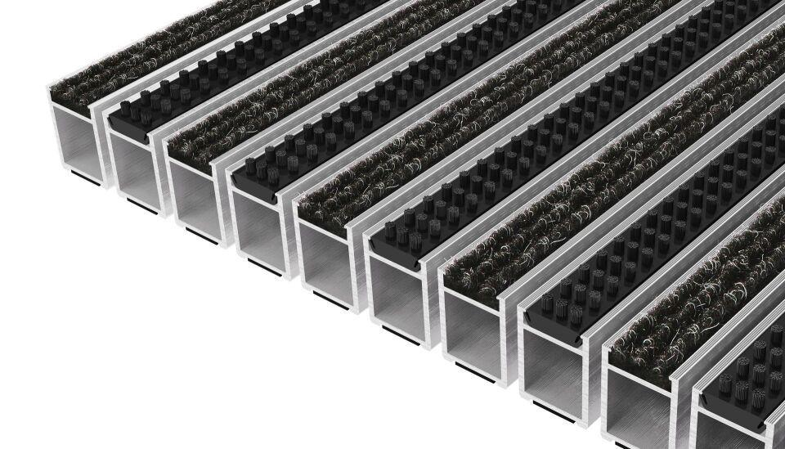

Barrierefreiheit

barrierefrei

Beanspruchung

besondere Schalldämmanforderungen, erhöhter Schmutzanfall, normale Beanspruchung, starke Frequentierung

Belastbarkeit

befahrbar, begehbar

Bewertungsgruppe Rutschgefahr

R 11, R 13, R 9

Einsatzort

außen, innen

Farbton

anthrazit, beige, blau, braun, grau, grün, hellgrau, rot, schwarz

Werkstoff

Aluminium, Ethylen-Propylen-Dien-Kautschuk (EPDM), Polyamid (PA), Polypropylen (PP)

Höhe (mm)

42,00

Aufbau

Gummi mit Bürstenprofil, Kassettenbürste, Rauhaarrips, Rauhaarrips mit Bürstenprofil, Rauhaarrips und Gummiprofil, Vollgummi

Befestigung

aufliegend, Rahmeneinbau

Brandverhalten

Bfl-s1, Cfl-s1

Gewicht (kg/m²)

25,40 - 28,70

max. Belastbarkeit (kg)

6.000,00

Profilabstand (mm)

5,00

Profilbreite (mm)

29,00

Befahrbar mit

Gepäck-Trolley, Einkaufswagen, Transportwagen, Hubwagen, Pkw, Gabelstapler, Rollstuhl, Gepäck-Trolley, Einkaufswagen, Transportwagen, Hubwagen, Pkw, Gabelstapler

Einsatzbereiche

Objektbereiche, öffentliche Bereiche, private Bereiche